Понятие осмоса и обратного осмоса

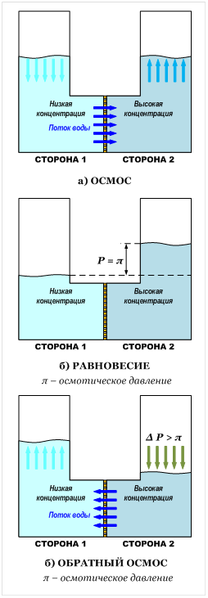
Явление осмоса лежит в основе процесса обмена веществ любого из живых организмов: в каждую живую клетку поступают питательные вещества, а обратно выводятся метаболиты. Все эти процессы осуществляется через так называемые полупроницаемые мембраны, которые способны пропускать молекулы одних веществ и препятствовать прохождению через них молекул других веществ.

Сущность явления осмоса заключается в том, что если по разные стороны полупроницаемой мембраны, способной пропускать только молекулы воды, находятся водные растворы солей с разной концентрацией, молекулы воды будут перемещаться через мембрану из слабо концентрированного раствора в более концентрированный. При этом если оба раствора находятся под внешним, одинаковым давлении (например, атмосферном), то из-за явления осмоса, т.е. в результате процесса проникновения воды через мембрану, наблюдается повышение уровня жидкости в более концентрированном растворе. Эта разница в высоте уровней двух растворов разной концентрации пропорциональна силе, под действием которой вода проходит через мембрану. Эта сила называется «осмотическим давлением».

Если же на раствор с большей концентрацией начать воздействовать внешним давлением, которое будет превышать осмотическое, то молекулы воды начнут двигаться через полупроницаемую мембрану в обратном направлении, то есть из более концентрированного раствора в менее концентрированный. Этот процесс называется «обратным осмосом». Если же приложить внешнее давление равное бесконечности, то, чисто теоретически, можно «передавить почти всю воду» из более концентрированного раствора, и, таким образом, разделить исходный раствор на «чистую и грязную воду».
С точки зрения технологических процессов очистки воды обратный осмос относится к мембранным массообменным процессам с поперечным током, в котором поток исходной воды разделяется на два потока – «чистую» воду – пермеат и «грязную» воду – концентрат. При этом отношение количества полученного пермеата (очищенной воды) и количества исходной воды, выраженное в процентах (англ. recovery of a reverse osmosis), называют: степенью извлечения пермеата (очищенной воды) или выходом пермеата (очищенной воды).

